**DISEÑO DE UN SISTEMA DE INDICADORES DE GESTIÓN PARA EL PROCESO DE PRODUCCIÓN DE UNA EMPRESA AVÍCOLA, UBICADA EN LA CIUDAD DE GUAYAQUIL**

Shirley Giomar Lainez Rosales (1), David  Jackson Baque Allauca (2), Dalton Noboa

Estudiantes de Ingeniería en Auditoría y Control de Gestión Especialidad Calidad de Procesos (1) (2), Ingeniero en Estadística Informática (3)

Instituto de Ciencias Matemáticas (1), (2) (3)

Escuela Superior Politécnica del Litoral (1), (2) (3)

Campus Gustavo Galindo, Km. 30.5 vía Perimetral, Apartado 09-01-5863, Guayaquil-Ecuador (1)(2), Av. Juan Tanca Marengo Km. 2 (3),

slainez@espol.edu.ec (1), dbaque@espol.edu.ec (2), [dnoboa@espol.edu.ec(3)](mailto:dnoboa@espol.edu.ec(3))

**Resumen**

El presente trabajo consiste en la implementación de un sistema de indicadores de gestión para el proceso de producción de una empresa dedicada a la incubación de huevos, crianza de pollo en pie, ubicada en la ciudad de Guayaquil. La implementación se realizó a través de tres etapas fundamentales. El principal objetivo de los indicadores es ayudar a medir y mejorar situaciones futuras. El primer capítulo es el marco teórico, se explica en detalle todo lo referente al sistema de indicadores de gestión, conceptos fundamentales de la aplicación informática. El conocimiento del negocio de la empresa en la que se implantó el sistema de indicadores de gestión se presenta en el segundo capítulo. El tercer capítulo hace referencia al desarrollo del sistema de indicadores de gestión, se detalla el proceso de producción a evaluar y el diseño de los indicadores a implementarse. En el cuarto capítulo se describe las funcionalidades del aplicativo informático desarrollado para el manejo de los indicadores. El quinto capítulo se realiza el análisis del sistema de indicadores de gestión implementado y la toma de decisiones. Las conclusiones y recomendaciones del presente trabajo son presentadas en el capítulo seis.

**Palabras Claves:** *Sistema de indicadores, Aplicativo informático*

**Abstract**

This work consists of implementing a system management indicators for the production process of a company  
dedicated to the hatching of eggs, chicken rearing up, located in the city of Guayaquil. The implementation was done through three basic steps. The main purpose of the indicators is to help measure and improve future situations. The first chapter is the framework theoretically explained in detail everything about the system management indicators, key implementation concepts computer. The knowledge of the business of the company in which implemented the management system of indicators is presented in the second chapter. The third chapter focuses on the development of the system management indicators, detailing the production process to evaluate and design of the indicators to be implemented. In the fourth chapter describes the functionality of software designed for management indicators. The fifth chapter provides an analysis system of management indicators in place and making decisions. The conclusions and recommendations of this study are presented in chapter six.

**Key words:** System of indicators, computer applications

**1. Introducción**

En la actualidad los negocios necesitan definir cuáles son sus metas a corto, mediano o largo plazo y como poder lograrlas. Lo cual no es una tarea muy fácil, puesto que requiere de la participación de todo el personal tomando en cuenta un conjunto de situaciones internas y externas, favorables y desfavorables. La ejecución, representa un desafío aún más grande y requiere un esfuerzo mayor. El desarrollo e implementación de un sistema de indicadores de gestión permite justamente medir a las diferentes áreas que intervienen en cada proceso o actividad de las organizaciones, logrando los objetivos planeados y cumpliendo con las metas establecidas. El presente trabajo tuvo como objetivo la implementación de este sistema de indicadores de gestión en una empresa avícola, dando como resultado un conjunto de indicadores claves, complementados con un aplicativo informático que facilita el manejo y análisis de los mismos.

**2. Marco Teórico**

Es un modelo organizacional que permite realizar todo tipo de mediciones a las diferentes áreas que intervienen en cada proceso o actividad de la organización, enmarcados en criterios de monitorear el cumplimiento de los objetivos planteados, mediante el diseño e implementación de indicadores de gestión.

**2.2 Conceptos Básicos de indicadores**

Independencia, Integridad, Objetividad, Competencia profesional y debido cuidado profesional, Confidencialidad, Conducta profesional, Normas técnicas

**2.2.1 Indicadores de Gestión**

Su concepto radica que son datos cuantitativos y cualitativos, medidas que son utilizados para determinar el éxito de un proyecto o una organización, tanto que permite visualizar cómo se encuentran las cosas con relación con algún aspecto de la realidad que queremos conocer.

**2.3 Importancia de los Indicadores Gestión**

Hoy en día los indicadores de gestión juegan un papel muy importante en la gestión de las empresas para alcanzar sus objetivos de acuerdo a la visión de cada organización. Su importancia radica en que:

Permite medir cambios en la situación actual o situación futura de la organización a través del tiempo mediante proyecciones con indicadores a largo plazo.

Facilitan observar de cerca los resultados de iniciativas o acciones tomadas con las mediciones a corto plazo.

**2.4 Características de los Indicadores**

Los indicadores de gestión presentan varias característica que deben ser tomadas en cuenta al momento de diseñar e implementar un indicador.

Fiabilidad, Validez, Sencillez y Comparabilidad

**2.5 Datamart**

La datamart comparten tecnología con los datos de los Datawarehouse, pero con contenidos específicos (colección de temas organizados en áreas para la toma de decisiones), un volumen de datos más limitados y con un alcance histórico mucho menor (se busca que los proyectos sean de tamaño razonable y su coste sea coherente y competitivo. Su diseño se realiza a partir de las necesidades del usuario, conteniendo la información mínima imprescindible, en comparación con el ámbito más extenso de la Datawarehouse. Un datamart puede ser alimentado desde los datos de un DW, o integrar por sí mismo un compendio de distintas fuentes de información.

**2.6 Modelo Estrella**

El esquema estrella es la arquitectura de almacén de datos más simple. En este diseño del almacén de datos la tabla de Variables (Hechos) está rodeada por Dimensiones y juntos forman una estructura que permite implementar mecanismos básicos para poder utilizarla con una herramienta de consultas OLAP.

**3. Conocimiento del Negocio**

AVES S.A. nace en Ecuador en el año 1990 e inicia sus operaciones en la ciudad de Guayaquil, donde empieza los primeros pasos de un gran desafío. Con una filosofía basada en el trabajo y la incorporación de un equipo de personas sólidamente capacitadas se fueron conformando los pilares de esta empresa.

**AVES S.A.** es una empresa avícola completamente integrada desde la incubación hasta la distribución de los productos procesados. La obsesión por la excelencia ha permitido a esta empresa transitar por un exigente pero firme proceso de modernización tecnológica logrando los más altos niveles de calidad.

El tiempo junto a la experiencia y la pasión brindada por más de 400 familias dieron nacimiento a esta compañía, que más allá de contar con un establecimiento con la tecnología necesaria, sigue bregando como desde sus inicios para ser una empresa de familia para la familia.

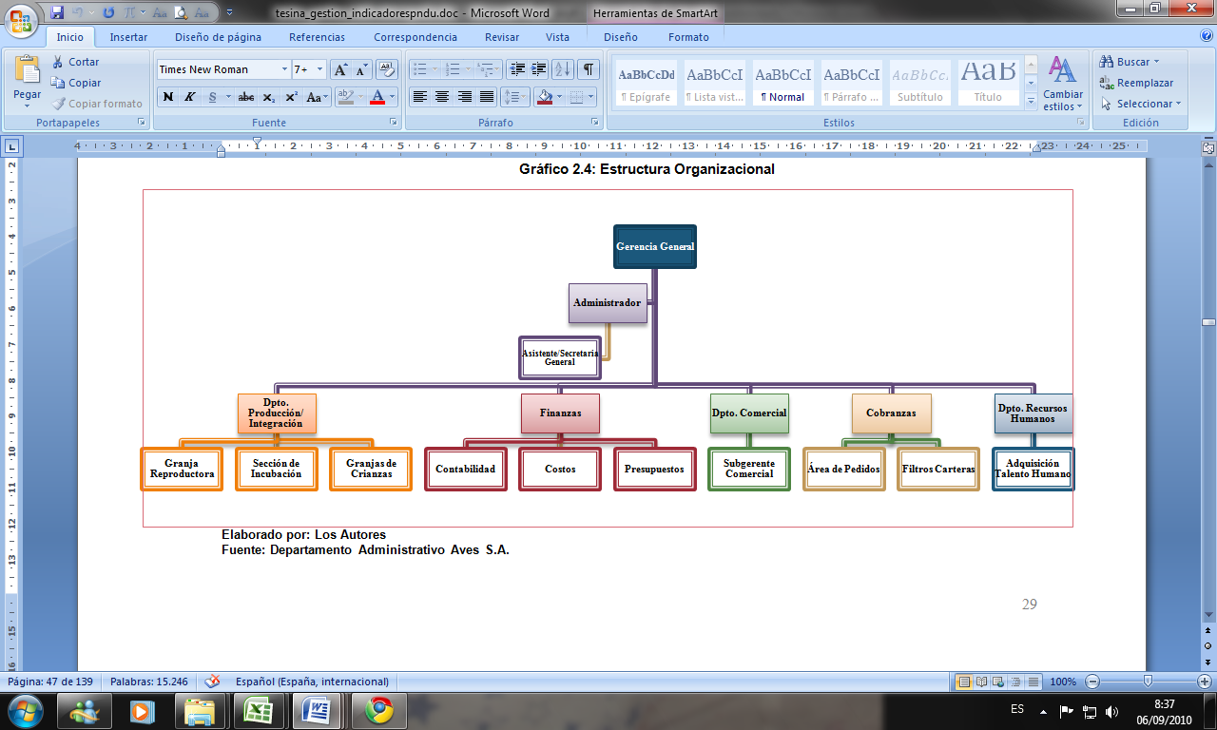Actualmente las instalaciones se encuentran ubicadas en la Av. Juan Tanca Marengo Km. 4 ½ en la ciudad de Guayaquil.

**4. Identidad Corporativa**

**4.1 Visión**

Avanzar en el camino emprendido donde las metas son: eficiencia, Optima Calidad y Excelencia en todos nuestros productos y servicios, promoviendo integralmente en nuestra gestión comportamientos socialmente responsables.

**4.2 Misión**

Somos una Empresa Avícola, cuya actividad principal es la incubación, crianza y su posterior distribución y comercialización. Brindamos nuestro mayor esfuerzo para lograr los mejores productos, en un ambiente de trabajo seguro y agradable, contribuyendo al desarrollo personal de todos y cada uno de los integrantes de la organización, de nuestros clientes, proveedores, y de la sociedad en su conjunto.

**4.3 Aspecto de Calidad**

* Invertir en el crecimiento interno a través de prácticas especializadas de tal forma que nuestros empleados sean verdaderos profesionales y expertos operadores en cada una de nuestras áreas.
* Suministrar oportunamente a nuestros clientes y consumidores locales un producto de alta calidad, poniendo énfasis en un buen servicio.
* Establecer nuestra mejora continua en el seguimiento periódico de cada uno de los procesos realizados por la empresa

**4.4 Producto y ámbito de acción del negocio**

AVES S.A. ha desarrollado técnicas y tácticas de negocio bajo los estándares y parámetros del mercado. Puesto que la competencia es basta y amplia. El giro del negocio se basa principalmente en la producción de pollos entre sus principales actividades tenemos: Incubación y crianza de pollo.

**4.5 Estructura Organizacional**

Cuenta con una amplia planilla de personal especializado en el sector avícola:

**Figura 1.** **Organigrama estructural de la avícola Aves S.A.**

**4.6 Clientes y Proveedores**

A lo largo de estos 20 años AVES S.A. ha logrado establecer grandes contactos con clientes muy importantes en el mercado, quienes han sido uno de los cimientos en el desarrollo de la empresa. Gracias a su cumplimento, responsabilidad y calidad en la entrega del producto.

En cuanto a cartera de clientes AVES S.A. trabaja en conjunto con diferentes empresas a nivel local, que se encarga en la distribución de los productos solicitados en el mercado.

**4.7 Análisis FODA**

Para conocer la situación actual en que se encuentra la empresa Aves S.A. se utilizó el análisis FODA que hace una comparación objetiva entre la empresa y otra para determinar fortalezas y explorar el entorno para identificar oportunidades y amenazas para encontrar factores clave del éxito de la misma, permitiendo de esta manera obtener un diagnóstico preciso que permita en función de ello tomar decisiones acordes con los objetivos y políticas formulados.

**Fortalezas**

* Amplia experiencia en la producción de pollo en pie.
* Excelentes condiciones climática y ecológicas de la zona.
* Alto grado de organización, cooperación y desarrollo productivo.
* Tecnología utilizada con alto índice de rendimiento

**Oportunidades**

* Expansión del mercado a nivel local.
* Capacidad de cumplir con las demandas, debido al respaldo económico y a la tecnología que posee la avícola.
* Existencia de programas para mejorar el sistema de producción, calidad y comercialización de pollo en pie.

**Debilidades**

* Supervisores de planta, con poca noción de procesos de alimentación de las aves.
* Objetivos individuales-Departamentales no se alinean con la visión general.
* Falta de control en el departamento de producción.
* Mal empleo de los sistemas de control de desempeño.

**Amenazas**

* Enfermedades o plagas provenientes de diferentes lugares del mundo tienden a afectar la cría de las aves.
* La profundización de la crisis socioeconómica y política del país, lo cual podría incidir negativamente

**4.6.1 Priorización de Fortalezas y Debilidades**

Realizar un diagnostico preciso que permita una correcta planificación estratégica que aumenten las fortalezas y disminuyan las debilidades.

**5. Desarrollo del Sistema de Indicadores**

En esta etapa se deben desarrollar indicadores que ayuden en la medición del cumplimiento de los objetivos estratégicos.

La recolección de información se realizó en un periodo de ocho horas en días laborables de la empresa, el tiempo total utilizado fue de treinta y dos horas.

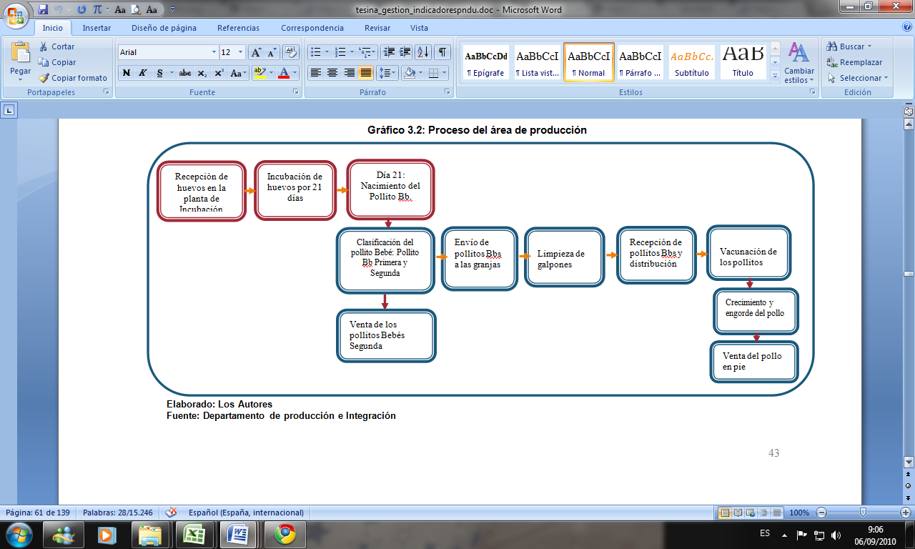**Figura 2. Proceso del Área de Producción**

**5.1 Descripción del Proceso Producción**

En la etapa de incubación cuenta con dos proveedores de huevos que son: La Granja reproductora “**Los Almendros**” e importaciones de huevos desde Perú.

Cada granja trabaja en conjunto con el distribuidor para saber la hora y la fecha de llegada de los pollos, esto es con el fin de colocar los bebederos manuales con suero y vitaminas y encender las criadoras una hora antes de la llegada, para controlar la temperatura y el estrés de estos animales por el viaje y el nuevo ambiente en el que entrarán.

**5.2 Diseño de Indicadores**

En esta etapa se debe crear indicadores de disponibilidad, rendimiento y calidad para la producción, que ayuden a medir el cumplimiento de los objetivos del departamento de producción. Para la obtención de los indicadores se tomará en cuenta el proceso de producción y los subprocesos relacionados como son la incubación y crianza de pollo en pie.

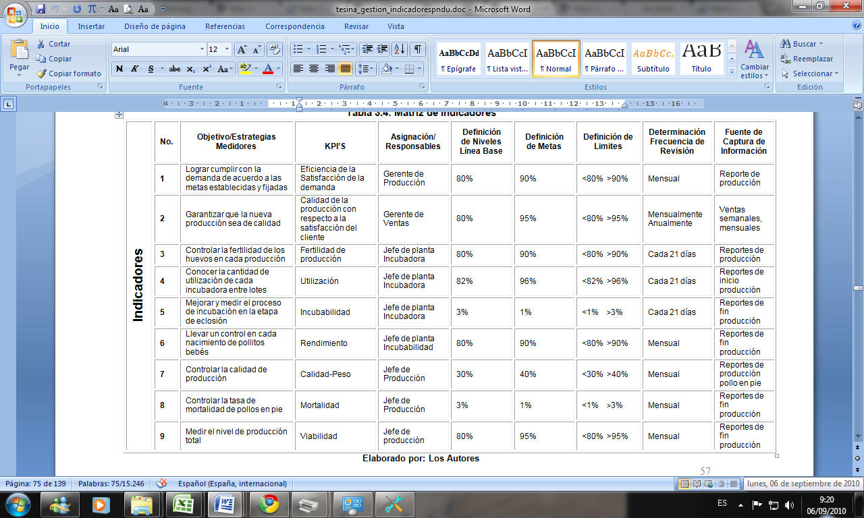**Figura 3. Matriz de Indicadores de Gestión**

Con la construcción de estos indicadores se realizarán las mediciones para determinar si el proceso de producción se está realizando de manera correcta respecto a las metas deseadas. Con una medición constante se podrá detectar fallas a tiempo y permitirá tomar acciones preventivas, predictivas y correctivas si es necesario. En la tabla 3.4 se muestra la matriz de resumen de los indicadores de gestión creados para el departamento de producción de la avícola “Aves S.A”.

**6. Implementación del Sistema de Indicadores**

En este capítulo se detallará el aplicativo informático creado para el manejo del Sistema de indicadores de Gestión, que ayudará a la compañía hacer las respectivas mediciones.

Para obtener buenos resultados de un sistema de gestión de indicadores es necesario crear un aplicativo informático que facilite el análisis del desempeño de cada indicador.

Este aplicativo ayudará a evaluar la efectividad y las tendencias de los indicadores por medio de semáforos, los mismos que facilitaran información dinámica y actualizada para generar reportes, analizar los resultados y tomar las acciones preventivas, predictivas y correctivas dependiendo del caso.

**6.1 Diseño del Modelo Punto**

El modelo punto es un modelo sencillo para poder representar la situación a estudiar y el análisis de la Avícola Aves S.A. incluye los elementos: Dimensiones, Punto y Enlaces.

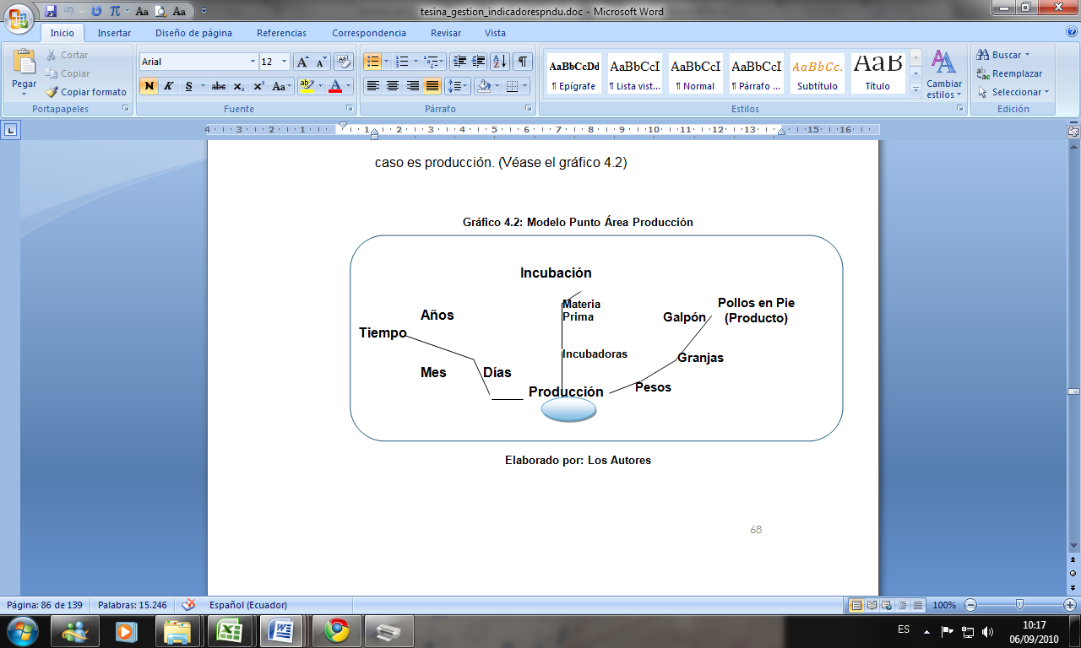

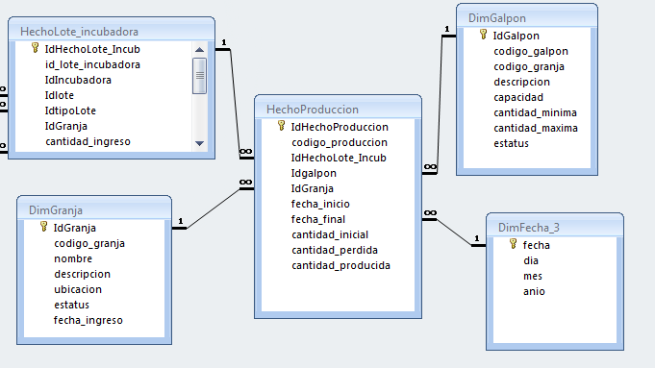

**Figura 4. Modelo Punto**

**6.2 Diseño de la Datamart**

Una vez creada la base operativa se elaboró el modelo multidimensional que concuerda con los requerimientos de las tablas auxiliares.

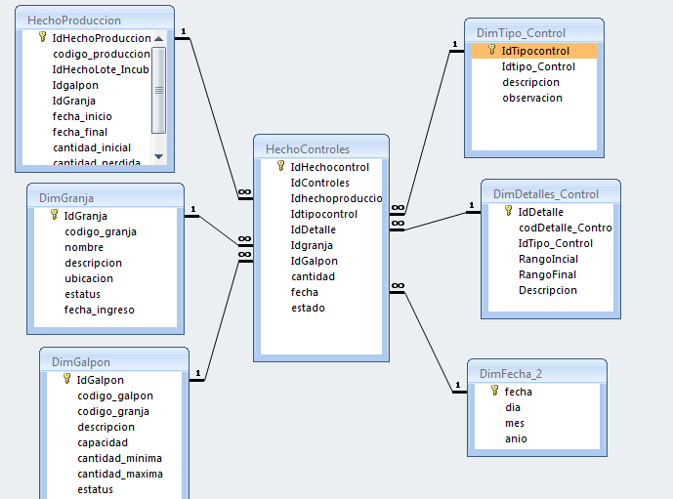El modelo datamart de la Avícola Aves S.A. está diseñado conforme a las necesidades del área de Producción. Para ello fue necesario recopilar toda la información para poder levantar la base de datos, puesto que sin este factor elemental no hubiese sido posible realizar el trabajo de manera correcta.

La datamart se construyó de acuerdo a tres hechos principales donde se incluyen dimensiones y medidas. Estos hechos son:

* Hecho Lote Incubación
* Hecho producción
* Hecho Controles

**6.2.1 Hecho Lote Incubación**

La tabla de “Hecho lote Incubación” fue diseñada para el control y analisis del subproceso de Incubación. Este hecho se encuentra relacionado con las tablas de tipo lote, lote, incubadora, granja y el tiempo.

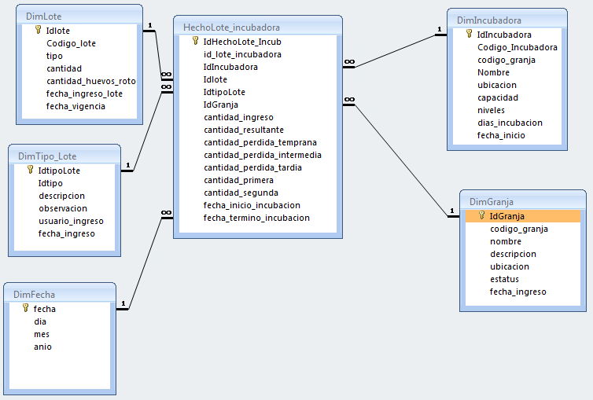

**Figura 5. Hecho Lote Incubación**

**6.2.2 Hecho Producción**

La tabla “Hecho producción” fue diseñada para el análisis de la utilización de la capacidad instalada en las granjas de pollos en pie, de donde se obtendrá grandes beneficios económicos. Este hecho está relacionado con las tablas de granja, galpón, hecho lote incubación y tiempo. Como se puede visualizar es un modelo estrella que ayudará a obtener los datos de manera más rápida y sencilla.

**Figura 6. Hecho Producción**

**6.2.3 Hecho Control**

La tabla “Hecho control” fue diseñada para el análisis de la producción con referencia al peso y al nivel de mortalidad del pollo en pie, está relacionada con las tablas de granja, galpón, hecho producción, detalle control, tipo de control y tiempo.

**Figura 7. Hecho Control**

**6.3 Dashboard**

El dashboard está diseñado para mostrar información visual del proceso de producción a través de los indicadores de desempeño, para lo cual es necesario crear tablas dinámicas en Excel para que el usuario analice de forma sencilla el avance de cada indicador para facilitar la toma de decisiones de la empresa.

**6.3.1 Mejorar el Porcentaje de Incubación**

Este indicador analiza el incremento en la fertilización de los huevos puestos en cada incubadora. Se muestra la semaforización de nacimientos de los meses de julio a diciembre del año 2009 y el mes de enero del 2010.

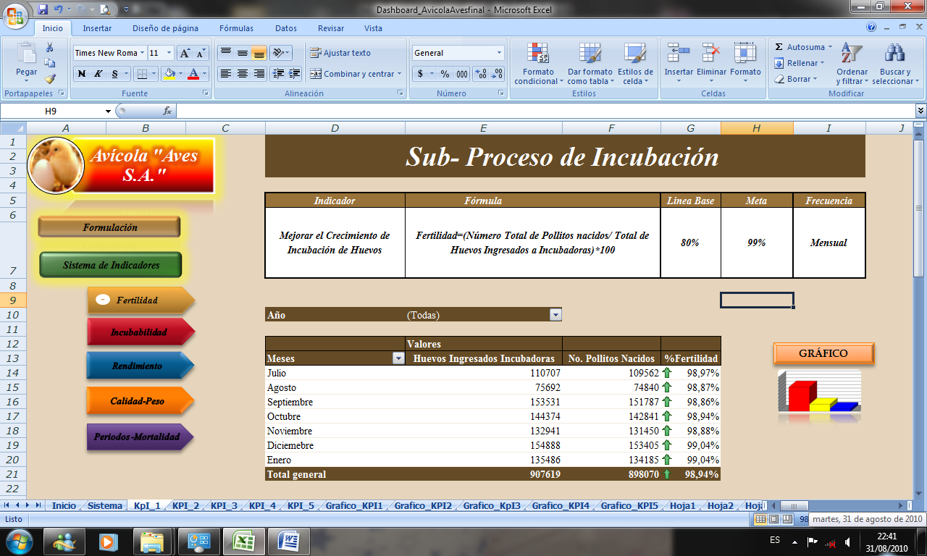**Figura 8. Dashboard SubProceso Incubación**

El gráfico 8 muestra el número de nacimiento de los pollitos bebés luego de su periodo de incubación, es decir al día 21. Este indicador se obtiene entre el número de nacimiento de pollitos sobre el total de huevos colocados en las respectivas incubadoras al inicio del proceso.

**6.3.2 Mejorar Rendimiento**

En los nacimientos de cada lote existe la posibilidad de que los pollitos nazcan de mala calidad, por eso al momento de cada nacimiento se clasifica la producción en pollitos de primera y pollitos de segunda.

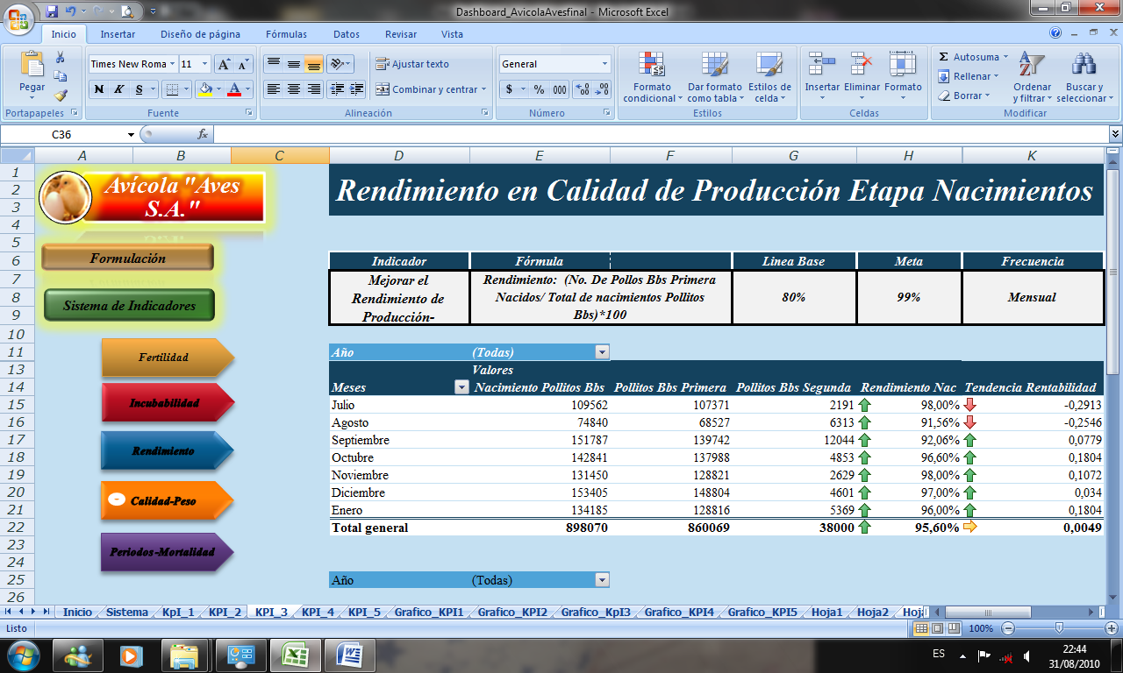 La finalidad de este indicador es determinar si existen un número elevado de pollitos bebés de segunda y tratar de disminuir el porcentaje de este tipo de pollos.

**Figura 9. Dashboard Rendimiento de Producción**

**7. Análisis de los Indicadores de Gestión**

El análisis de los resultados obtenidos al evaluar los indicadores de la avícola Aves se realizó a través del programa SPSS utilizando pruebas estadísticas, tablas de frecuencia, bivariadas y estadística descriptiva.

**Figura 10. Análisis de la variable incubación**

El análisis descriptivo realizado a la variable fertilidad está dado por la media con un valor 131,418 y una desviación típica aproximada de 29,111.98 alejada de la media. La asimetría -1,952 es baja y negativa lo cual indica que los valores extremos tomados están por debajo de la media. La curtosis de 4.148 permite afirmar que en las colas de distribución hay acumulados más datos que en las colas de distribución normal. El análisis de cuartíles indica que hasta el primer cuartil con un valor de 117,297.50 se halla el 25% de huevos fértiles semestrales, hasta el segundo cuartil de 138,513 se halla el 50% de huevos fértiles y el tercer cuartil con un valor de 152,191.50 se halla el 75% de huevos fértiles durante el segundo semestre del año 2009.

**7.1 Análisis de Regresión**

El análisis de regresión lineal es una técnica estadística utilizada para estudiar la relación entre variables cuantitativas. El presente análisis considera a la variable Fertilidad dependiente o criterio y a las demás variables como independientes o predictoras.

Tomadas juntas las cuatro variables independientes incluidas en el análisis explican 99% de la varianza de la variable dependiente pues R2 corregida= 0,99. Además el error típico es de 880,156 lo que indica una pequeña mejora en el ajuste.

**V1**= -23784+2,474 **V2**+1,106 **V3**+41696,553 **V4**-2,133 **V5**

Los coeficientes no estandarizados indican que si el resto de variables se mantienen constantes, a un aumento de una unidad de Incubabilidad le corresponde en promedio aproximadamente 2,474. Las pruebas t y sus niveles críticos indican que la hipótesis nula no se rechaza, observando el nivel crítico asociado a cada prueba t indican que las cuatro variables utilizadas poseen coeficientes significativamente diferentes de cero. Todas estas variables por lo tanto, contribuyen de forma significativa a lo que ocurre con la variable dependiente. Los intervalos de confianza indican los límites de los valores poblaciones de cada coeficiente de regresión

**8. Medición y Monitoreo de los Indicadores**

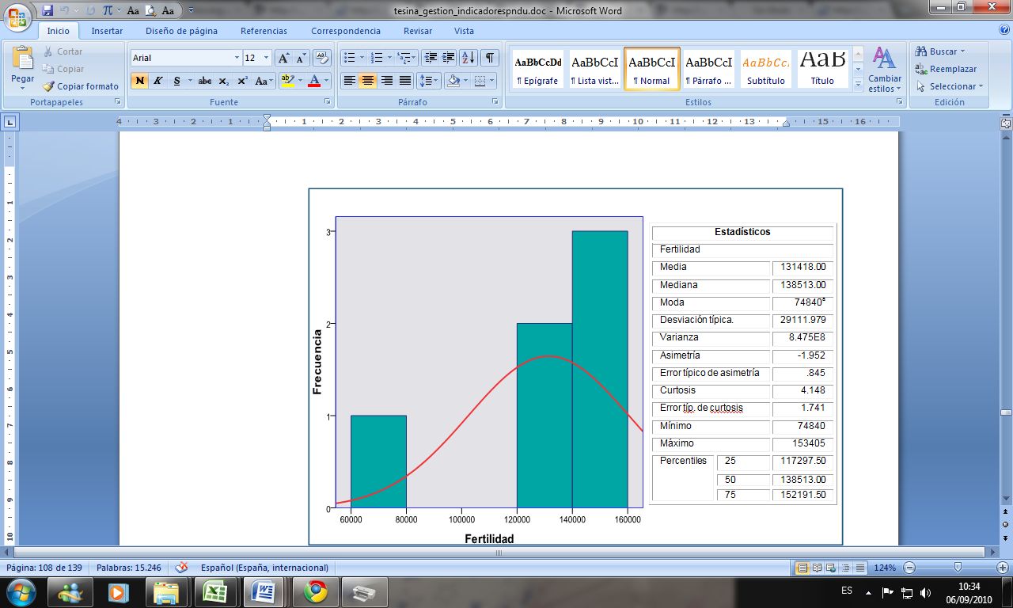

La medición de los indicadores se hace por medio de un tratamiento estadístico básico que permite establecer sus valores. Luego estos valores se estandarizan según la ecuación:  
  
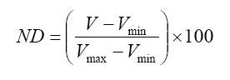donde:

*ND* = Nivel de desempeño del indicador,  
*V* = Valor medido del indicador,  
*Vmax* = Valor máximo del indicador o meta;  
*Vmin* = Valor mínimo del indicador o base.

Como resultado del control del proceso de producción mediante los indicadores de desempeño es importante resaltar que los indicadores de fertilidad alcanza un valor de 5, Incubabilidad y rendimiento ambos presentan un valor de 4, estos tres indicadores corresponden al subproceso de incubabación. La escala alcanzada de estos indicadores tiene un alto grado de sustentabilidad. Los indicadores de calidad en peso y mortalidad alcanzan una escala de 6, logrando un desempeño excepcional y una mejora fuerte.

Al utilizar la moda de los valores de los indicadores, en este caso particular, la moda es igual a 4 y 6, lo que también es un indicativo del alto nivel se sustentabilidad de la producción

**9. Conclusiones**

A evaluar el proceso de producción de la avícola Aves S.A mediante la implementación de los indicadores de desempeño durante el segundo semestre del año 2009 muestran los siguientes resultados:

* El indicador de “Mejorar el crecimiento de incubación de huevos” alcanzó un nivel desempeño del 94,73% lo que indica se logró alcanzar la meta propuesta.
* El indicador “disminuir el porcentaje de mortalidad” obtuvo el 75% de nivel de desempeño durante el periodo de julio a diciembre.
* El desempeño alcanzado del indicador de rendimiento fue de 78,94% logrando un desempeño razonable y significativo en el periodo evaluado.
* El desempeño logrado del indicador control de calidad en pesos fue de 105% lo que indica que obtuvo un desempeño excepcional.
* El indicador de mortalidad alcanzó un nivel de desempeño del 125% que afirma un logro excepcional durante los meses evaluados.
* Se logró complementar los indicadores de gestión con el aplicativo informático que está diseñado para que el usuario evalúe y analice con responsabilidad los progresos del área de producción y las mejoras de la empresa.
* Las pruebas estadísticas utilizadas señalan el nivel de importancia de cada variable analizada durante los meses de julio a diciembre del año 2009.
* El análisis de los datos mediante la semaforización muestra que el indicador de calidad en peso necesita aumentar su línea meta. Aunque los resultados obtenidos alcanzaron la meta deseada.

**10. Recomendaciones**

* Evaluar periódicamente el sistema de indicadores de gestión, a través de las herramientas proporcionadas durante la evaluación.
* Ampliar la evaluación a otros departamentos de la empresa con el fin de todas las áreas logren un equilibrio para obtener las metas planteadas.
* Monitorear los indicadores de gestión de acuerdo a la frecuencia de medición, verificar si deben ser modificados.
* Verificar que el o los responsables (gerente general) haga un seguimiento al resultado de los sistemas de indicadores de gestión y que se tomen medidas correctivas de ser necesarios en tiempos claves.

**15. Bibliografía**

1. *Robert Kaplan y David Norton en Harvard Business Review (*1996) *"The Balanced Scorecard: Translating Strategy into Action", Harvard Business School Press*, Boston.
2. Material de la academia BI, 2007. Unidad 2.
3. J.A Calle Guglieri, (1997) “Reingeniería y seguridad en el ciberespacio”, Ediciones Díaz Santos.
4. Material Data WareHousing, [[Página Web](http://www.monografias.com/trabajos5/laweb/laweb.shtml) en línea]. Disponible en: <http://personal.lobocom.es/claudio/gen006.htm>, última actualización 11 de febrero del 2010.
5. Conceptos básicos de Bases de datos. [[Página Web](http://www.monografias.com/trabajos5/laweb/laweb.shtml) en línea]. Disponible en: <http://books.google.com.ec/books?id=Vhum351TK8C&printsec=frontcover&dq=base+de+datos>, última actualización 10 de enero del 2010.
6. ***¿Cómo implantar un*** [***Sistema***](http://www.monografias.com/trabajos11/teosis/teosis.shtml) ***de Control de Gestión en la práctica?*** [[Página Web](http://www.monografias.com/trabajos5/laweb/laweb.shtml) en línea]. Disponible en: <http://www.ciberconta.unizar.es/leccion/cgestion/SCG.pdf> [Consulta: marzo 07, 2010].